山东省济宁市2018年初中学生学业考试
地理试题
注意事项：
1.本试卷分第Ⅰ卷（选择题）和第Ⅱ卷（非选择题）两部分。答题前，考生务必将自己的姓名、考生号填写在答题卡上。
2. 回答第Ⅰ卷时，选出每小题的答案后，用铅笔把答题卡上对应题目的答案标号涂黑，如需改动，用橡皮擦干净后，再选涂其他答案标号。写在试卷上无效。
3. 回答第Ⅱ卷时，将答案填写在答题卡上，写在试卷上无效。
4. 考试结束，将本试卷和答题卡一并交回。
第Ⅰ卷
本卷共20小题。每小题2分，共40分。在每个小题给出的四个选项中，只有一项是符合题目要求的。
读下图，完成1-2题。
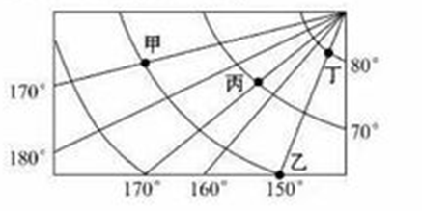
1. 图中所示区域的半球位置是
A. 东半球、北半球 B. 西半球、北半球
C. 东半球、南半球 D. 西半球、南半球
2. 对图中四地，叙述正确的是
A. 甲地位于乙地的西北方 B. 丙地位于北温带
C. 丙地位于甲地的东北方 D. 从丁地一直向北，可以回到原地
用手电筒的光线模拟太阳光照，演示地球运动及产生的地理现象，完成3-4题。
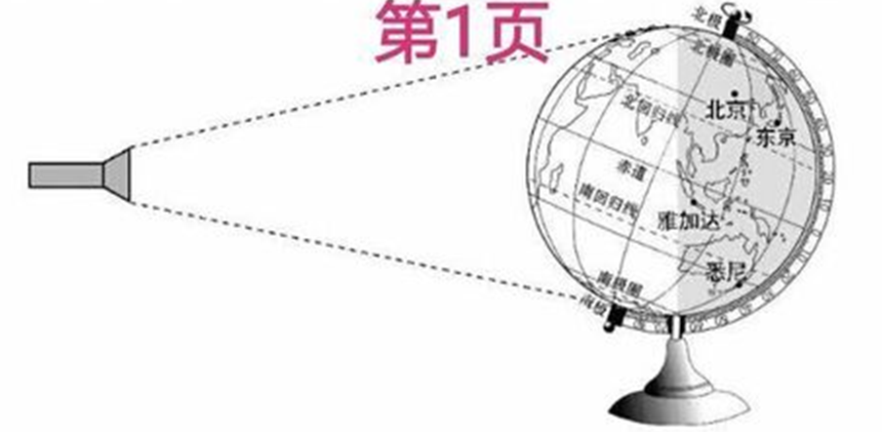
3. 按图中所示方向转动地球仪，可以演示
①地球的自转方向 ②地球的公转方向 ③昼夜长短的变化 ④昼夜更替现象
A. ①② B. ②③ C. ③④ D. ①④
4. 图中四城市最先看到日出的是
A. 北京 B. 东京 C. 雅加达 D. 悉尼
家住台北市的马明计划到祖国大陆的福州市祭祖，出发前他做了一些准备。结合下图完成5-6题。
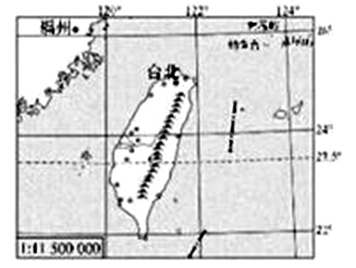
5. 马明在图中量得台北与福州的直线距离约为22厘米，那么两地的实地距离约为
A. 115千米 B. 253千米 C. 345千米 D. 466千米
6马明计划借助地图畅游福州城，最好选择
A. 福州城区交通图 B. 福州市人口图
C. 福州市政区图 D. 福州市地形图
金砖国家包括中国、俄罗斯、印度、巴西、南非，是世界上发展迅速的新兴经济体。结合金砖国家分布图，完成7-8题。
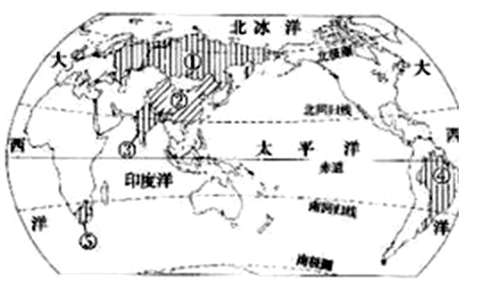
7. 金砖国家中，人口超过一亿的国家有
A. 一个 B. 两个 C. 三个 D. 四个
8. 关于金砖国家的叙述，错误的是
A. ①国是传统的欧洲国家 B. ③国软件产业非常发达
C. ④国咖啡、甘蔗等产量大 D. ⑤国与④国隔太平洋相望
澳大利亚是独占一个大陆的国家，地广人稀，人口和城市主要分布在沿海地区。读图，完成9-10题。
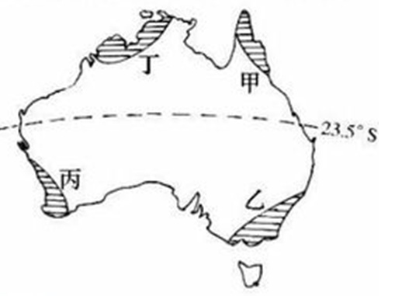
9. 澳大利亚的人口和城市主要分布在图中哪个阴影范围内?
A. 甲 B. 乙 C. 丙 D. 丁
10. 影响澳大利亚人口与城市分布的主要因素是
A. 气候特征 B. 矿产分布
C. 纬度位置 D. 海陆位置
读黄河示意图，完成11-12题。
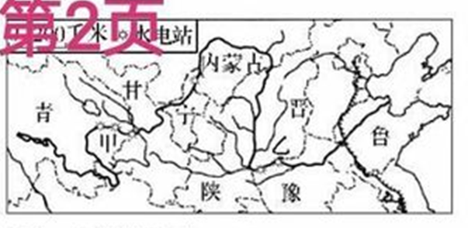
11. 关于图中甲、乙两地水能资源的说法，正确的是
A. 两地均位于我国地势交界处，落差大，水能资源丰富
B. 两地均位于亚热带季风气候区，降水量大，水能资源丰富
C. 甲地水量较小，水能资源缺乏；乙地水量大，水能资源丰富
D. 乙地位于青藏高原向黃土高原过渡地区，落差大，水能资源丰富
12. 黄河流经的省区中，水土流失最严重的是
A. 青、甘 B. 宁、内蒙古 C. 晋、陕 D. 豫、鲁
2018“丝路经济国际论坛”国际学术会议在西安召开，来自国内外的31名专家学者做了专题报
告。结合中国铁路干线分布图，完成13-15题。
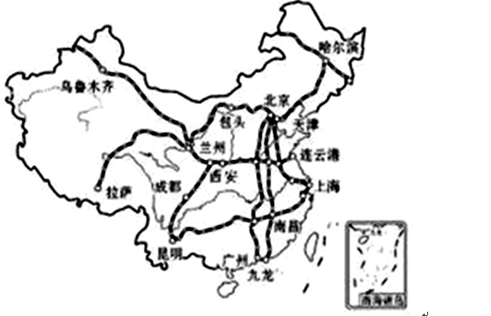
13. 上海的专家如果乘坐火车参加会议，应选择的铁路干线是
A. 陇海线、兰新线 B. 京哈线、京广线
C. 宝成线、陇海线 D. 京沪线、陇海线
14. 会上，一位专家这样描述他的家乡：我的家乡四季如春，地形崎岖，长江咆哮而过，少数民族种类最多…这位专家的家乡在我国的
A. 西南地区 B. 西北地区 C. 东南地区 D. 东北地区
15. 会后，专家们去距会场23千米的西安标志性雕塑——“丝绸之路群雕”进行考察，应选择的交通运输方式是
A. 铁路运输 B. 水路运输 C. 公路运输 D. 航空运输器
读济宁市地图，完成16-20题。
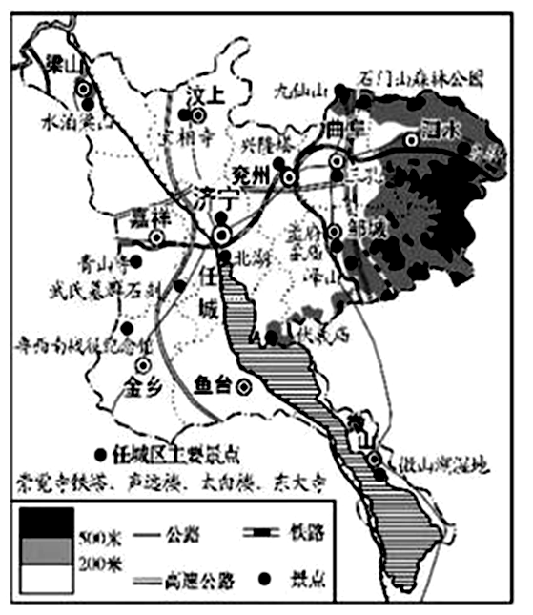
16. 济宁市分布面积最大的地形类型是
A. 丘陵 B. 山地 C. 平原 D. 盆地
17. 济宁市山区所占比例最大的县(市、区)是
A. 梁山县 B. 邹城市 C. 金乡县 D. 泗水县
18. 南四湖又统称为微山湖，是我国北方最大的淡水湖，其水域绝大部分属于
A. 鱼台县 B. 任城区 C. 微山县 D. 沿湖县区共同管理
19. 在济宁市，仅穿过梁山县的重要河流和铁路线是
A. 大运河、京广线 B. 黄河、京九线
C. 淮河、京九线 D. 黄河、京广线
20. 图中信息反映出，济宁市发展旅游业的有利条件有
①名胜古迹多 ②2交通便利 ③经济发展会 ④自然环境多样性
A. ①②③ B.②③④ C. ①②④ D. ①③④

第Ⅱ卷(非选择题共60分)
21. 读非洲气候类型分布图，完成下列问题。(15分)
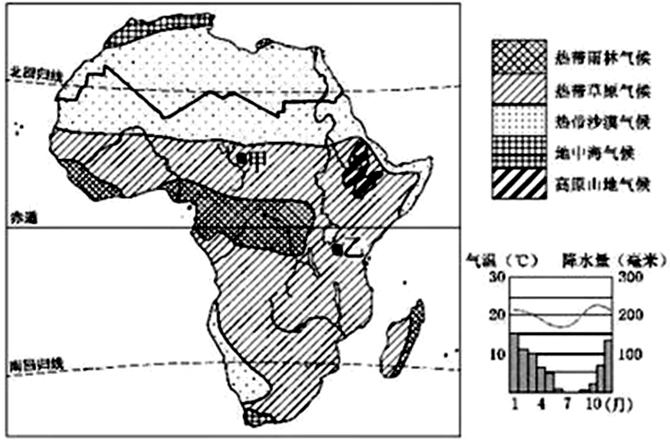
(1)请描述非洲的海陆位置___________。
(2)撒哈拉以南非洲人口现有7亿多，其中90%以上是___________种人。
(3)读图，概述非洲气候类型的分布特点。
(4)图中气温曲线和降水量柱状图反映了非洲___________ (甲、乙)地的气候特征。
(5)撒哈拉以南非洲的许多国家，只生产和出口一种或几种经济作物和矿产品，进口工业制成品，这种单一商品经济在国际贸易中处于不利地位。为改变这种局面，请你帮助这些国家提出发展建议。
22. 读亚洲局部地区图，完成下列问题。（15分）
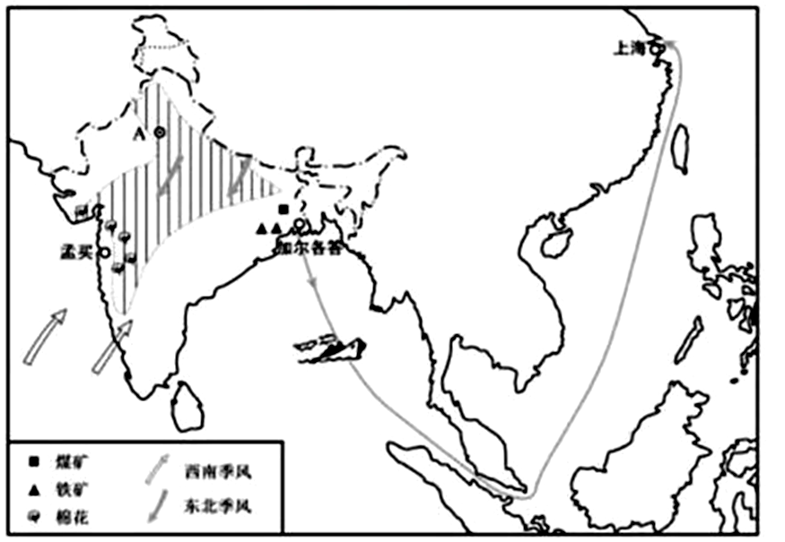
(1)图中国家A是___________。
(2)请分析在什么情况下，A国农业可能会发生大面积旱灾?
(3)A国的粮食作物主要是水稻和小麦，图中阴影部分表示___________(粮食作物)产地。
(4)结合图中信息和所学知识，分析孟买成为A国最大棉纺织工业中心的有利条件。
(5)如图，一艘满载铁矿砂的轮船从加尔各答港出发，前往我国上海港，沿途依次经过的海峡有___________。
23. 读东北三省相关材料，完成下列问题。(15分)
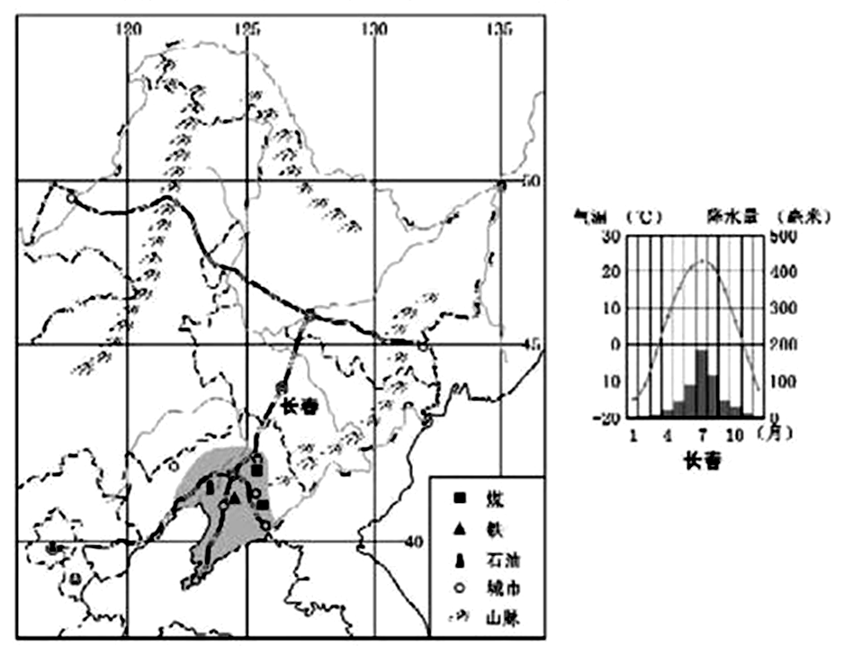
材料一：东北三省略图、长春气温曲线和降水量柱状图。
材料二：东北三省作为我国的老工业基地，曾经为我国的经济发展做出巨大贡献。但是，目前面临着资源日趋枯竭、产业结构单一、设备陈旧、技术落后等问题。东北三省的经济发展后继乏力，滞后于我国其他许多地区。所以，振兴东北工业、发展东北经济是我国的一个重大课题。
(1)图中，___________ (山脉)是我国一条重要的地理分界线。
(2)简述东北三省发展粮食生产的不利和有利自然条件。
不利条件：___________
有利条件：___________
(3)图中信息反映出阴影部分发展工业的有利条件有___________。
(4)请参考材料二，谈谈你对“振兴东北工业、发展东北经济”的建议。
24. 读我国南部沿海局部地区图，完成下列问题。(15分)
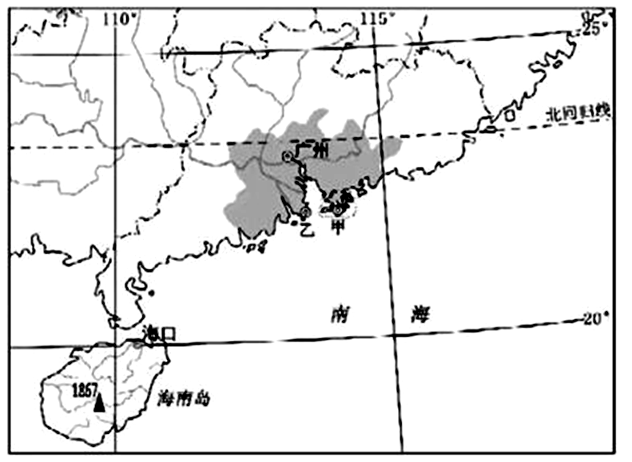
(1)珠江口两侧分布着我国两个特别行政区(甲、乙)。其中，甲为___________特别行政区。
(2)改革开放初期，珠江三角洲(图中阴影部分)与甲、乙两特别行政区形成前后厂“的经济合作模式。其中，“后厂”指___________地区，“厂”即生产加工企业，在本地区建厂的优势有___________。
(3)读图，说出海南岛的地势特征。
(4)海南岛有着得天独厚的自然条件，是我国北方许多城市冬季的“菜篮子”。结合图中信息，简要说明原因。

山东省济宁市2018年初中学生学业考试地理试题参考答案
第Ⅰ卷（选择题共40分)
选择题(每小题2分，共40分)
1.B 2.C 3.D 4.D 5.B 6.A 7.D 8.D 9.B 10.A
11.A 12.C 13.D 14.A 15.C 16.C 17.D 18.C 19.B 20.C
第Ⅲ卷(非选择题共60分)
非选择题(每小题15分，共60分)
21.(共15分)
(1)东临印度洋；西临大西洋；北临地中海3分(一条1分)
(2)黑 3分
(3)以赤道为中心南北对称分布；绝大部分为热带气候；热带草原气候分布广3分(答对第一条得3分，仅答出后面其中一条分别得2分)
(4)乙 3分
(5)发展农业多种经营；进行农产品深加工；发展民族工业；发展旅游业…3分(答对一条得2分，二条以上得3分)
22. (共15分)
(1)印度 3分
(2)西南季风来得晚，退得早 3分
（3）小麦 3分
（4）靠近原料产地；交通便利；劳动力充足 3分(答对一条得2分，二条以上得3分)
(5)马六甲海峡、台湾海峡3分(答对一个得2分，顺序颠倒不得分)
23.(共15分)
(1)大兴安岭 3分
(2)不利条件：易受冷空气(寒潮)影响；热量不足；…3分(答对一条即可得分)
有利条件：地形平坦；耕地面积广；土壤肥沃；雨热同期；…3分(答对一条得1分)
(3)矿产资源丰富；交通便利；…3分(答对一条得2分二条得3分)
(4)发展高新技术产业；调整产业结构；更新设备；…3分(答对一条得2分，二条以上得3分)
24.(共15分)
(1)香港 3分
(2)珠江三角洲 3分
土地面积大；资源丰富；劳动力成本低；……3分(答对一条得2分，二条以上得3分)
(3)中部高、四周低 3分
(4)全年皆可种植蔬菜；热量充足；…3分(答对一条可得3分，仅答水源充足得1分)

